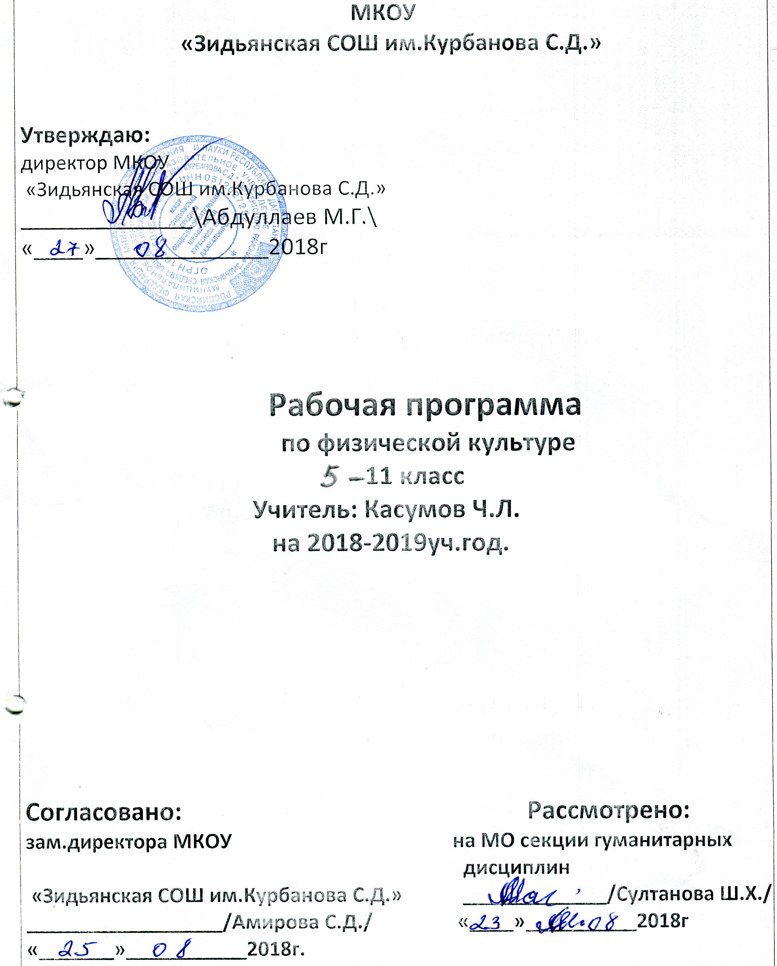

**Рабочая программа по физической культуре**

**для учащихся 5 - 9 классов.**

**ПОЯСНИТЕЛЬНАЯ ЗАПИСКА**

Рабочая программа по физической культуре для 5 - 9 классов составлена в соответствии с: нормативными правовыми актами и методическими документами федерального уровня:

– Федеральным законом от 29.12.2012 № 273-ФЗ "Об образовании в Российской Федерации";

– Порядком организации и осуществления образовательной деятельности по основным общеобразовательным программам – образовательным программам начального общего, основного общего и среднего общего образования, утв. приказом Минобрнауки России от 30.08.2013 № 1015;

– Федеральным государственным образовательным стандартом основного общего образования, утв. приказом Минобрнауки России от 17.12.2010 № 1897;

Санитарно-эпидемиологических требований к условиям и организации обучения в общеобразовательных учреждениях. СанПиН 2.4.2.2821-10;

- Рабочей программы А. П. Матвеева «Физическая культура 5-9 класс»

Правоустанавливающими документами и локальными нормативными актами общеобразовательной организации:

– Уставом МКОУ «Зидьянская СОШ»

– Положением о формах, периодичности, порядке текущего контроля успеваемости и промежуточной аттестации обучающихся в школе

– Положением о формах обучения

**Методический комплект**

**Пособие для учащихся:**

- Физическая культура: 5 класссы; учебник для учащихся образовательных организаций/ А.П. Матвеев, Москва Просвещение, 2016 г.

- Физическая культура: 6-7 класссы; учебник для учащихся образовательных организаций/ А.П. Матвеев, Москва Просвещение, 2016 г.

- Физическая культура: 8-9 класссы; учебник для учащихся образовательных организаций/ А.П. Матвеев, Москва Просвещение, 2016 г.

**Пособие для учителя:**

- Настольная книга учителя физической культуры /под ред. Б.И. Мишин.- М.: АСТРЕЛЬ , 2003.

- Макаров А.Н. Лёгкая атлетика. – М., 1990.

- Спортивные игры на уроках физкультуры /ред. О.Листов. – М.,2001.

- Журнал «Физическая культура в школе».

**Дополнительная литература:**

**-**  «Техника безопасности на уроках физической культуры», М СпортАкадемПресс,2001г.,

- Методика обучения основным видам движения на уроках физической культуры в школе. В.С. Кузнецов, Г.А.Колодницкий. Москва 2004г.

Целью школьного физического воспитания является формирование разносторонне физически развитой личности, способной активно использовать ценности физической культуры для укрепления и длительного сохранения собственного здоровья, оптимизации трудовой деятельности и организации активного отдыха. Цель программы: обеспечение современного образования учащихся.

Образовательный процесс учебного предмета «Физическая культура» в основной школе направлен на решение следующих задач:

- содействие гармоничному физическому развитию, закрепление навыков правильной осанки, развитие устойчивости организма к неблагоприятным условиям внешней среды, воспитание ценностных ориентации на здоровый образ жизни и привычки соблюдения личной гигиены;

- дальнейшее развитие координационных (ориентирование в пространстве, быстрота и точность реагирования на сигналы, согласование движений, ритм, равновесие, точность воспроизведения и дифференцирования основных параметров движений) и кондиционных способностей (скоростно-силовых, скоростных, выносливости, силы и гибкости);

- обучение основам базовых видов двигательных действий, формирование основ знаний о личной гигиене, о влиянии занятий физическими упражнениями на основные системы организма, развитие волевых и нравственных качеств;

- выработку представлений о физической культуре личности и приёмах самоконтроля;

- углубление представления об основных видах спорта, соревнованиях, снарядах и инвентаре, соблюдение правил техники безопасности во время занятий, оказание первой помощи при травмах;

- воспитание привычки к самостоятельным занятиям физическими упражнениями, избранными видами спорта в свободное время;

- выработку организаторских навыков проведения занятий в качестве командира отделения, капитана команды, судьи;

- формирование адекватной оценки собственных физических возможностей; воспитание инициативности, самостоятельности, взаимопомощи, дисциплинированности, чувства ответственности;

- содействие развитию психических процессов и обучение основам психической саморегуляции.

**Задачи программы:**

- Реализация идеологической основы Концепции духовно-нравственного развития и воспитания личности гражданина России.

- Реализация методологической и методической основы организация учебной деятельности учащихся на основе системно-деятельностного подхода.

- Достижение личностных, метапредметных и предметных результатов освоения образовательной программы посредством формирования универсальных учебных действий, как основы умения учиться.

Программа обеспечивает достижение учащимися 5 - 9 классов определенных **личностных, метапредметных и предметных** результатов, представленых в двух уровнях: базовый **«Ученик научится»** и повышенный «**Ученик получит возможность научиться**».

**Личностные результаты:**

**Базовый уровень «Ученик научится»;**

-воспитание российской гражданской идентичности: патриотизма, любви и уважения к Отечеству, чувства гордости за свою Родину, прошлое и настоящее многонационального народа России;

- знание истории физической культуры своего народа, своего края как части наследия народов России и человечества;

- усвоение гуманистических, демократических и традиционных ценностей многонационального российского общества;

- воспитание чувства ответственности и долга перед Родиной;

- формирование ответственного отношения к учению, готовности и способности, обучающихся к саморазвитию и самообразованию;

- формирование целостного мировоззрения, соответствующего современному уровню развития науки и общественной практики, учитывающего социальное, культурное, языковое, духовное многообразие современного мира;

- формирование осознанного, уважительного и доброжелательного отношения к другому человеку, его мнению, мировоззрению, культуре, языку, вере, гражданской позиции, к истории, культуре, религии, традициям, языкам, ценностям народов России и народов мира;

- готовности и способности вести диалог с другими людьми и достигать в нём взаимопонимания;

- освоение социальных норм, правил поведения, ролей и форм социальной жизни в группах и сообществах, включая взрослые и социальные сообщества.

**Повышенный** **уровень «Ученик получит возможность научиться»;**

- участие в школьном самоуправлении и общественной жизни в пределах возрастных компетенций с учётом региональных, этнокультурных, социальных и экономических особенностей;

- развитие морального сознания и компетентности в решении моральных проблем на основе личностного выбора, формирование нравственных чувств и нравственного поведения, осознанного и ответственного отношения к собственным поступкам;

- формирование коммуникативной компетентности в общении и сотрудничестве со сверстниками, старшими и младшими в процессе образовательной, общественно полезной, учебно-исследовательской, творческой и других видов деятельности;

- формирование ценности здорового и безопасного образа жизни;

- усвоение правил индивидуального и коллективного безопасного поведения в чрезвычайных ситуациях, угрожающих жизни и здоровью людей, правил поведения на транспорте и на дорогах;

- осознание значения семьи в жизни человека и общества, принятие ценности семейной жизни, уважительное и заботливое отношение к членам своей семьи.

**В области физической культуры:**

**Базовый**  **уровень «Ученик научится»;**

- владение способами организации и проведения разнообразных форм занятий физической культурой, их планирования и содержательного наполнения;

- владение широким арсеналом двигательных действий и физических упражнений из базовых видов спорта и оздоровительной физической культуры, активное их использование в самостоятельно организуемой спортивно-оздоровительной и физкультурно-оздоровительной деятельности.

**Повышенный**  **уровень «Ученик получит возможность научиться»;**

- владение способами наблюдения за показателями индивидуального здоровья, физического развития и физической подготовленности, использование этих показателей в организации и проведении самостоятельных форм занятий физической культурой.

**Метапредметные результаты:**

**Базовый уровень «Ученик научится»;**

- умение самостоятельно определять цели своего обучения, ставить и формулировать для себя новые задачи в учёбе и познавательной деятельности, развивать мотивы и интересы своей познавательной деятельности;

- умение самостоятельно планировать пути достижения целей, в том числе альтернативные, осознанно выбирать наиболее эффективные способы решения учебных и познавательных задач;

- умение соотносить свои действия с планируемыми результатами, осуществлять контроль своей деятельности в процессе достижения результата, определять способы действий в рамках предложенных условий и требований, корректировать свои действия в соответствии с изменяющейся ситуацией;

- умение оценивать правильность выполнения учебной задачи, собственные возможности её решения;

- владение основами самоконтроля, самооценки, принятия решений и осуществления осознанного выбора в учебной и познавательной деятельности.

**Повышенный**  **уровень «Ученик получит возможность научиться»;**

- умение организовывать учебное сотрудничество и совместную деятельность с учителем и сверстниками;

- умение работать индивидуально и в группе: находить общее решение и разрешать конфликты на основе согласования позиций и учёта интересов;

- умение формулировать, аргументировать и отстаивать своё мнение;

- умение осознанно использовать речевые средства в соответствии с задачей коммуникации, для выражения своих чувств, мыслей и потребностей, планирования и регуляции своей деятельности.

**В области физической культуры:**

**Базовый** **уровень «Ученик научится»;**

- владение способами организации и проведения разнообразных форм занятий физическими упражнениями, их планирования и наполнения содержанием.

- владение умениями выполнения двигательных действий и физических упражнений базовых видов спорта и оздоровительной физической культуры, активно их использовать в самостоятельно организуемой спортивно-оздоровительной и физкультурно-оздоровительной деятельности;

**Повышенный уровень «Ученик получит возможность научиться»;**

- владение способами наблюдения за показателями индивидуального здоровья, физического развития и физической подготовленности, величиной физических нагрузок, использования этих показателей в организации и проведении самостоятельных форм занятий.

**Предметные результаты:**

**Базовый** **уровень «Ученик научится»;**

В основной школе в соответствии с Федеральным государственным образовательным стандартом основного общего образования результаты изучения курса «Физическая культура» должны отражать:

- понимание роли и значения физической культуры в формировании личностных качеств, в активном включении в здоровый образ жизни, укреплении и сохранении индивидуального здоровья;

- овладение системой знаний о физическом совершенствовании человека, освоение умений отбирать физические упражнения и регулировать физические нагрузки для самостоятельных систематических занятий с различной функциональной направленностью (оздоровительной, тренировочной, коррекционной, рекреативной и лечебной) с учётом индивидуальных возможностей и особенностей организма, планировать содержание этих занятий, включать их в режим учебного дня и учебной недели;

- приобретение опыта организации самостоятельных систематических занятий физической культурой с соблюдением правил техники безопасности и профилактики травматизма;

- освоение умения оказывать первую помощь при лёгких травмах;

- обогащение опыта совместной деятельности в организации и проведении занятий физической культурой, форм активного отдыха и досуга;

- расширение опыта организации и мониторинга физического развития и физической подготовленности.

**Повышенный** **уровень «Ученик получит возможность научиться»;**

- формирование умения вести наблюдение за динамикой развития своих основных физических качеств: оценивать текущее состояние организма и определять тренирующее воздействие на него занятий физической культурой посредством использования стандартных физических нагрузок и функциональных проб, определять индивидуальные режимы физической нагрузки, контролировать направленность её воздействия на организм во время самостоятельных занятий физическими упражнениями с разной целевой ориентацией;

- формирование умений выполнять комплексы общеразвивающих, оздоровительных и корригирующих упражнений, учитывающих индивидуальные способности и особенности, состояние здоровья и режим учебной деятельности;

- овладение основами технических действий, приёмами и физическими упражнениями из базовых видов спорта, умением использовать их в разнообразных формах игровой и соревновательной деятельности; расширение двигательного опыта за счёт упражнений, ориентированных на развитие основных физических качеств, повышение функциональных возможностей основных систем организма.

**В области физической культуры:**

**Базовый** **уровень «Ученик научится»;**

- способность отбирать физические упражнения, естественные силы природы, гигиенические факторы в соответствии с их функциональной направленностью, составлять из них индивидуальные комплексы для осуществления оздоровительной гимнастики, использования закаливающих процедур, профилактики нарушений осанки, улучшения физической подготовленности;

- способность составлять планы занятий с использованием физических упражнений разной педагогической направленности, регулировать величину физической нагрузки в зависимости от задач занятия и индивидуальных особенностей организма;

**Повышенный уровень «Ученик получит возможность научиться»;**

- умение проводить самостоятельные занятия по освоению и закреплению осваиваемых на уроке новых двигательных действий и развитию основных физических (кондиционных и координационных) способностей, контролировать и анализировать эффективность этих занятий, ведя дневник самонаблюдения.

**Содержание учебного предмета «Физическая культура»**

Программа направлена на получение знаний, позволяющих ориентировать учащихся, формулировать их мотивы в познавательной и практической деятельности. Реализация программы способствует приобретению жизненно важных двигательных умений и навыков, воспитанию двигательных способностей с учетом развития организма.

В рабочих планах-графиках распределения учебного материала по четвертям в разделах: «Основы знаний» и «Межпредметные связи» предусмотрены теоретические вопросы по углублению знаний учащихся о личной гигиене, о влиянии занятий физическими упражнениями на основные системы организма (дыхание, кровообращение, ЦНС, обмен веществ), на развитие коллективных, трудовых, волевых и нравственных качеств, на получение представления о физической культуре личности, ее взаимосвязи с основами здорового образа жизни и овладением знаний о методике самостоятельных занятий. Во время изучения конкретных разделов программы предложены теоретические сведения об основных видах спорта, безопасности и оказания первой помощи при травмах.

В планировании подробно описываются предлагаемые упражнения для решения одной из главнейших задач уроков – развитие двигательных качеств учащихся: координационных (ориентирование в пространстве, быстрота перестроения двигательных действий и точности двигательных реакций, согласование движений, ритм, равновесие, точность воспроизведения и дифференцирования силовых, временных и пространственных параметров движений) и кондиционных (скоростно-силовых, скоростных, выносливости, силы, гибкости, ловкости) способностей, а также сочетание этих способностей. Чтобы определить уровень развития физической подготовленности занимающихся в I и IV четвертях, рабочим планом-графиком предусмотрено тестирование учащихся, т. е. предлагается проверить физическую подготовленность детей в начале и конце учебного года.

**Двигательные умения, навыки и способности**

**В циклических и ациклических локомоциях**: с максимальной скоростью пробегать 60 м из положения низкого старта; в равномерном темпе бегать до 20 мин (мальчики) и до 15 мин (девочки); после быстрого разбега с 9—13 шагов совершать прыжок в длину; выполнять с 9—13 шагов разбега прыжок в высоту способом «перешагивание».

**В метаниях на дальность и на меткость:** метать малый мяч и мяч 150 г с места и с разбега (10—12 м) с использованием четырех шажного варианта бросковых шагов с соблюдением ритма; метать малый мяч и мяч 150 г с места и с трех шагов разбега в горизонтальную и вертикальную цели с 10—15 м, метать малый мяч и мяч 150 г с места по медленно и быстро движущейся цели с 10—12 м.

**В гимнастических и акробатических упражнениях:** выполнять акробатическую комбинацию из четырех элементов, включающую кувырки вперед и назад, стойку на голове и руках, длинный кувырок (мальчики), кувырок вперед и назад в полушпагат, мост и поворот в упор стоя на одном колене (девочки).

**В спортивных играх:** играть в одну из спортивных игр (по упрощенным правилам).

**Физическая подготовленность:** должна соответствовать, как минимум, среднему уровню показателей развития основных физических способностей с учетом региональных условий и индивидуальных возможностей учащихся.

**Способы физкультурно - оздоровительной деятельности**: самостоятельно выполнять упражнения на развитие быстроты, координации, выносливости, силы, гибкости; соблюдать правила самоконтроля и безопасности во время выполнения упражнений.

**Способы спортивной деятельности:** участвовать в соревновании; бег 60 м, прыжок в длину или в высоту с разбега, метание, бег на выносливость; участвовать в соревнованиях по одному из видов спорта.

**Правила поведения на занятиях физическими упражнениями:** соблюдать нормы поведения в коллективе, правила безопасности, гигиену занятий и личную гигиену; помогать друг другу и учителю; поддерживать товарищей, имеющих недостаточную физическую подготовленность; проявлять активность, самостоятельность, выдержку и самообладание.

Уровень физической культуры, связанный с региональными и национальными особенностями, определяют региональные и местные органы управления физическим воспитанием. Уровень физической культуры других составляющих вариативной части (материал по выбору учителя, учащихся, определяемый самой школой, по углубленному изучению одного или нескольких видов спорта) разрабатывает и определяет учитель.

Использование данного планирования или его фрагментов позволит учителям физической культуры правильно организовать двигательную активность учащихся, удовлетворять естественную потребность растущего организма в движениях и повысить сопротивляемость организма неблагоприятным внешним условиям, а также позволит управлять интенсивным развитием форм и функций организма.

**Знания о физической культуре**

**История физической культуры.**Олимпийские игры древности. Возрождение Олимпийских игр и олимпийского движения.

История зарождения олимпийского движения в России. Олимпийское движение в России (СССР). Выдающиеся достижения отечественных спортсменов на Олимпийских играх.

Характеристика видов спорта, входящих в программу Олимпийских игр.

Физическая культура в современном обществе.

Организация и проведение пеших туристских походов. Требования к технике безопасности и     бережному отношению к природе (экологические требования).

**Физическая культура (основные понятия).**Физическое развитие человека.

Физическая подготовка и её связь с укреплением здоровья, развитием физических качеств.

Организация и планирование самостоятельных занятий по развитию физических качеств.

Техническая подготовка. Техника движений и её основные показатели.

Всестороннее и гармоничное физическое развитие.

Спортивная подготовка.

Здоровье и здоровый образ жизни. Допинг. Концепция честного спорта.

Профессионально-прикладная физическая подготовка.

**Физическая культура человека.**Режим дня и его основное содержание.

Закаливание организма. Правила безопасности и гигиенические требования.

Влияние занятий физической культурой на формирование положительных качеств личности.

Проведение самостоятельных занятий по коррекции осанки и телосложения.

Восстановительный массаж.

Первая помощь во время занятий физической культурой и спортом.

СПОСОБЫ ДВИГАТЕЛЬНОЙ (ФИЗКУЛЬТУРНОЙ) ДЕЯТЕЛЬНОСТИ

**Организация и проведение самостоятельных занятий физической культурой.**Подготовка к занятиям физической культурой.

Выбор упражнений и составление индивидуальных комплексов для утренней зарядки, физкультминуток и физкультпауз (подвижных перемен).

Планирование занятий физической подготовкой.

Проведение самостоятельных занятий прикладной физической подготовкой.

Организация досуга средствами физической культуры.

**Оценка эффективности занятий физической культурой.**Самонаблюдение и самоконтроль.

Оценка эффективности занятий физкультурно-оздоровительной деятельностью.

Оценка техники движений, способы выявления и устранения ошибок в технике выполнения упражнений (технических ошибок).

Измерение резервов организма и состояния здоровья с помощью функциональных проб.

ФИЗИЧЕСКОЕ СОВЕРШЕНСТВОВАНИЕ

**Физкультурно-оздоровительная деятельность.**Оздоровительные формы занятий в режиме учебного дня и учебной недели.

Индивидуальные комплексы адаптивной (лечебной) и корригирующей физической культуры.

**Спортивно-оздоровительная деятельность с общеразвивающей направленностью.**

**Гимнастика с основами акробатики*.***Организующие команды и приемы.

Акробатические упражнения и комбинации.

Опорные прыжки.

**Легкая атлетика*.***Беговые упражнения.

Прыжковые упражнения.

Метание малого мяча.

**Лыжные гонки.**Передвижения на лыжах.

Подъемы, спуски, повороты, торможения.

**Спортивные игры.**Баскетбол. Игра по правилам.

Волейбол. Игра по правилам.

**Прикладно-ориентированная подготовка.**Прикладно-ориентированные упражнения.

**Упражнения общеразвивающей направленности.**Общефизическая подготовка.

**Гимнастика с основами акробатики*.***Развитие гибкости, координация движений, силы, выносливости.

**Легкая атлетика*.***Развитие выносливости, силы, быстроты, координации движений.

**Лыжные гонки*.***Развитие выносливости, силы, координации движений, быстроты.

**Баскетбол.**Развитие быстроты, силы, выносливости, координации движений.

**Тематическое планирование**

|  |  |  |  |  |  |
| --- | --- | --- | --- | --- | --- |
| Тема | Количество часов | | | | |
| Классы | | | | |
| 5  класс | 6  класс | 7  класс | 8  класс | 9  класс |
| Знания о физической культуре | В процессе уроков | | | | |
| Гимнастика с элементами акробатики | 8 | 8 | 8 | 8 | 8 |
| Легкая атлетика | 20 | 20 | 20 | 20 | 20 |
| Лыжная подготовка | 11 | 11 | 11 | 10 | 10 |
| Спортивные игры (волейбол) | 10 | 10 | 10 | 11 | 11 |
| Спортивные игры (баскетбол) | 19 | 19 | 19 | 19 | 19 |
| Общее количество часов | 68 | 68 | 68 | 68 | 102 |
| ИТОГО | 340 часов | | | | |
|  |  | | | | |